В СЛУЧАЕ НЕВНИМАТЕЛЬНОГО ПРОЧТЕНИЯ ИЛИ ДЕЙСТВИЯ НЕ ПО ИНСТРУКЦИИ, ПОВЛЕЧЕННОЕ ЗА СОБОЙ ВЫХОД УСТРОЙСТВА ИЗ РАБОЧЕГО СОСТОЯНИЯ ИЛИ УБИТЫЙ АККАУНТ БЕЗ ВОЗМОЖНОСТИ ВОССТАНОВЛЕНИЯ, ЧТО ПО ФАКТУ ПРИРАВНИВАЕТСЯ К УБИТОМУ УСТРОЙСТВУ, СТОИМОСТЬ ТЕЛЕФОНА В РАЗМЕРЕ 15 ТЫСЯЧ БУДЕТ ВЫЧТЕНО ИЗ ВАШЕЙ ЗАРПЛАТЫ!!!
- Регистрация аккаунта. (в любом месте)
Процедуру, описанную ниже, проделываем на своих устройствах не Android (планшет, смартфон и т.п.) или ноутбуке, ПК.
При подтверждения номера телфона, просто запрашиваем у магазина код который падает им в СМС.
Регистрируем Google аккаунт, перейдя по ссылке https://accounts.google.com/SignUp
Заполняем открывшуюся форму, по следующему шаблону, (предварительно полностью прочитав описание ниже):
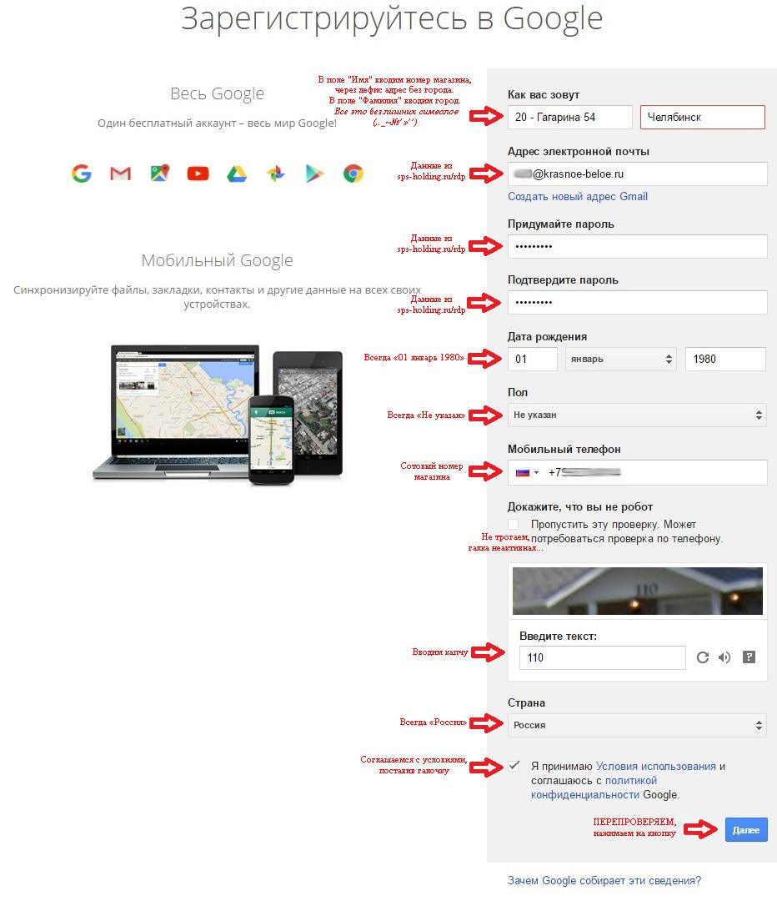
- «Как вас зовут» - в поле «Имя» вводим номер магазина, через дефис улица и дом, без всяких лишних символов (,._~№()’»”), например «20 - Гагарина 54». В поле «Фамилия» вводим населенных пункт, например «Челябинск»;
- «Придумайте имя пользователя» - чуть ниже поле ввода нажимаем на ссылку «Использовать текущий адрес эл. почты», после чего заголовок с «Придумайте имя пользователя» меняется на «Адрес электронной почты».
Откуда берем адрес: на магазине в браузере идем по ссылке: http://sps-holding.ru/rdp, логинемся, и нажимаем на ссылку «Работа с магазинов – отмечаться тут», в открывшемся окне в поле «gacc» нажимаем на кнопку «show», после чего в этом же поле отображается ваш адрес электронки и пароль. Данный адрес вводим регистрационной форме в поле «Адрес электронной почты»;
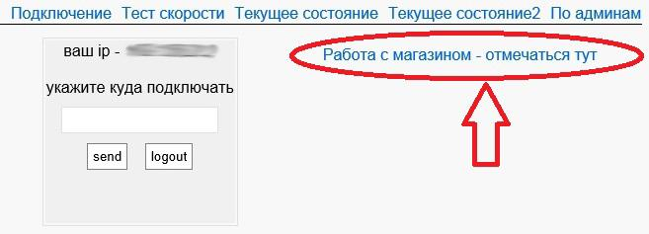
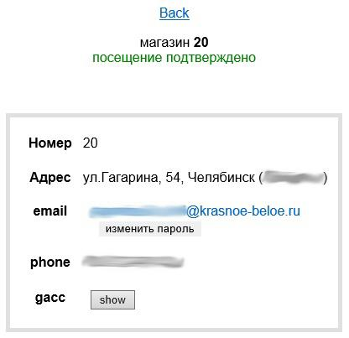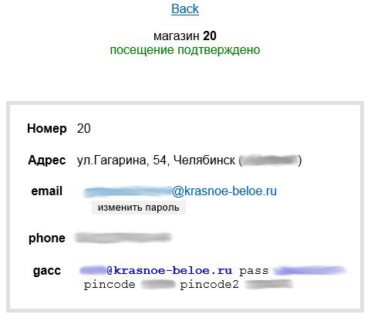
- «Придумайте пароль» - вводим пароль показанный там же где и электронка (описано в пункте 2);
- «Подтвердите пароль» - вводим пароль аналогичный пункту 3;
- «Дата рождения» - в поле «Число» ставим «01», в поле «Месяц» выбираем «январь», в поле «Год» ставим «1980»;
- «Пол» - выбираем «Не указан»;
- «Мобильный телефон» - после +7 вводим десятизначный мобильный номер магазина;
- «Докажите, что вы не робот» - пропускаем этот пункт;
- «Введите текст» - вводим текст с картинки (капчи) выше;
- «Страна» - по умолчанию должна выбрана «Россия», если стоит другая выставляем «Россия»;
- Ставим галочку «Я принимаю Условие использования…» и нажимаем «Далее»;
- Этот пункт и 13-й ниже может не понадобиться, так как эти страницы открывается выборочно. В открывшейся странице «Подтвердите аккаунт», проверяем введенный номер телефона, ниже в подразделе «Укажите способ получения кодов» выбираем «Голосовой вызов», убеждаемся, что рабочий телефон магазина по близости с Вами и только тогда кликаем по кнопке «Продолжить»;
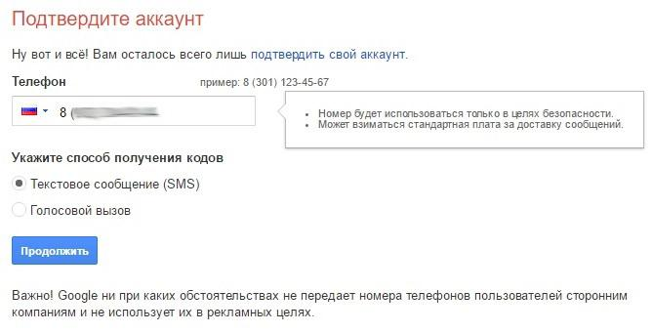
- В обновившейся странице «Подтвердите аккаунт» в поле «Введите код подтверждения», вводим код, который Вам в смс на магазин от автоматической службы Google и подтверждаем.
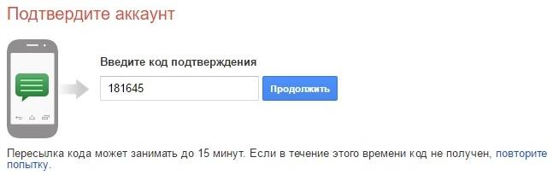
- После успешного подтверждения мобильного телефона, появится страница «Подтверждение адреса электронной почты», оно происходит автоматически, но может занять время до 10 минут. Вам тут делать ни чего не надо.
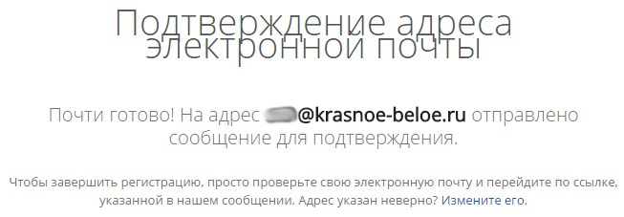
- Далее проходим по ссылке https://accounts.google.com в появившееся странице «Мой аккаунт» мы увидим приветствие (к примеру «Добро пожаловать, 20 - Гагарина 54 Челябинск!»). В столбце «Конфиденциальность», проходим по ссылке «Личная информация».
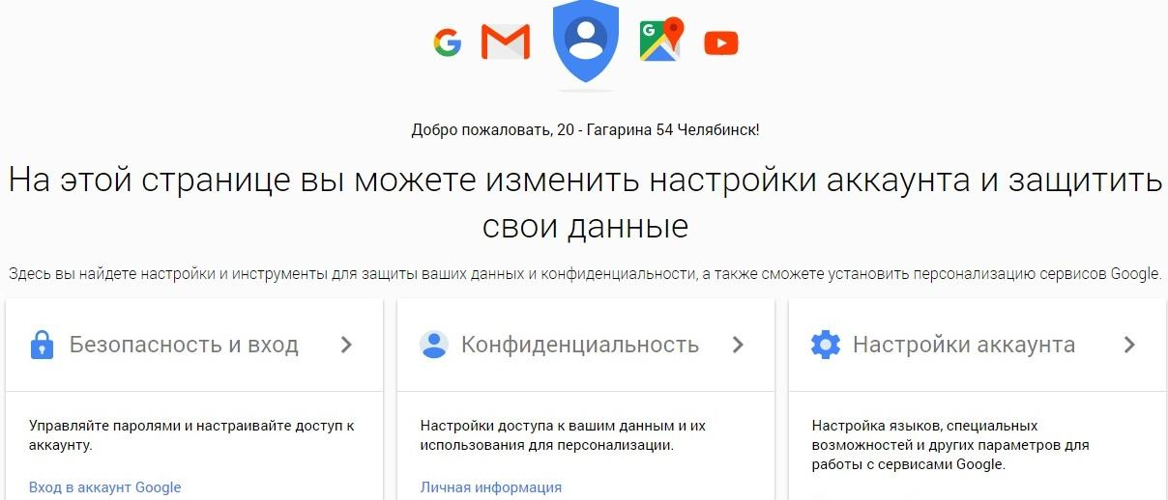
- В открывшейся странице «Личная информация», проверяем данные, которые должны соответствовать введенным данным Вами ранее. Если где, то сделана ошибка, её исправляем.
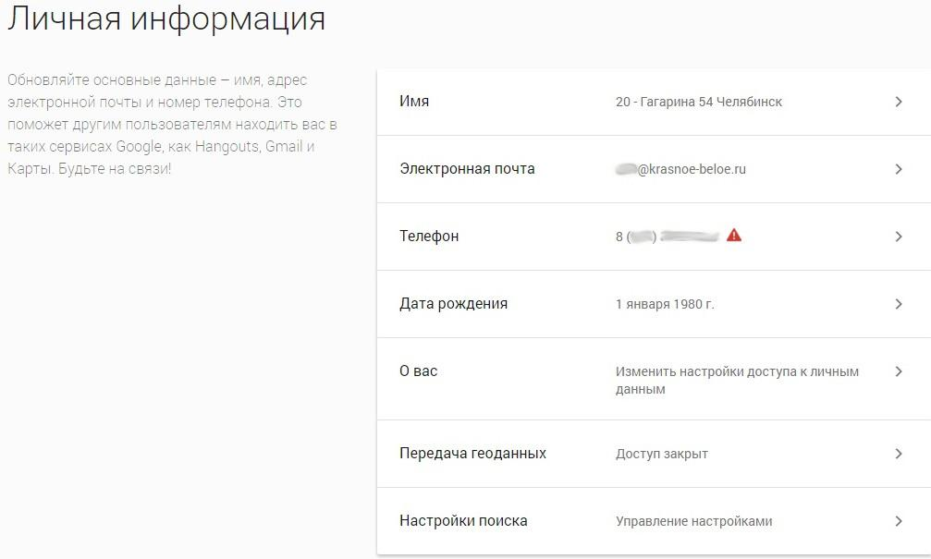
Самое главное – это проверяем, нет ли в полях «Электронная почта» и «Телефон», справа от данных восклицательного знака в треугольнике. Если таковой имеется в поле «Электронная почта», то нажимаем на его и в появившейся странице читаем причину ошибки. Если подтверждение почты по не понятной причине не прошло, то минут через 20 перепроверяем ещё раз, обновив страничку личной информации, если остается проблема, проверяем работает ли почтовик, отправив от себя лично письмо на магазин, и если почтовик работает, то пробуем ещё раз сделать подтверждение электронки. Минут через 10 перепроверяем, если проблема осталась, то звоним Паршину Алексею или Ерофеевскому Антону.
Если имеется восклицательный знак в треугольнике в поле «Телефон»: нажимаем на его и в появившейся странице читаем причину ошибки, если это «не подтверждение», то проверяем ещё раз введенные данные и нажимаем на «подтвердить».
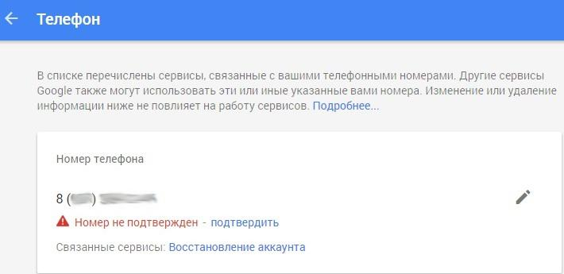
В открывшемся окне нажимаем «Получить код». После получения его по смс, вводим и нажимаем «Подтвердить».
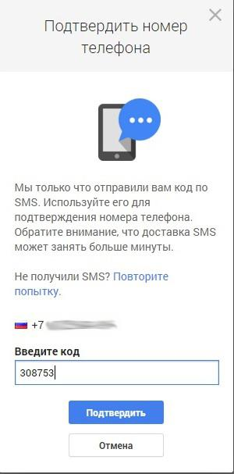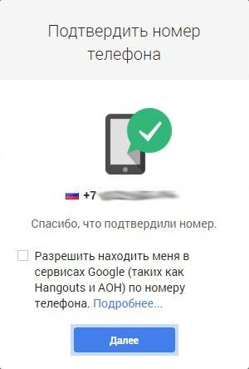

Если всё успешно, появиться уведомление в этом окне «Спасибо, что подтвердили номер», галочку о разрешении находить меня в сервисах Google не ставим, нажимаем «Далее».
- ОБЯЗАТЕЛЬНО ВЫХОДИМ ИЗ АККАУНТА НА СВОЕМ УСТРОЙСТВЕ!!!
Аккаунт в Google зарегистрирован…

- Настраиваем телефон (начальная настройка).
- Вставляем сим-карту в телефон;
- Включаем его;
- «Добро пожаловать» - Выбираем язык «Русский»;
- «Юридич. Информ. Acer» - Ставим первую галочку с «(ТРЕБУЕТСЯ) Я принимаю…» , снимаем вторую галочку с «(РЕКОМЕНДУЕТСЯ) Я прочитал…»;
- «Подключение к сети передачи данных» - Выбираем «Использовать мобильную сеть, и подключение Wi-Fi»;
- «Выбор сети Wi-Fi» - выбираем «ДРУГАЯ СЕТЬ…», в появившемся окне «Добавить сеть», добавляем наш Wi-Fi, данные должны быть у Вас в голове, если нет, то задаем вопрос к своему рег. заму., нажимаем «Сохранить». Потом должен появится в списке настроенный SSID со статусом «Подключено». Далее идет проверка связи с серверами Google.
Персонал магазина НЕ ДОЛЖЕН знать настроек Wi-Fi!!!
- «Добавьте аккаунт» - вводим зарегистрированный наш аккаунт в поле «Введите адрес электронной почты», если вы вдруг забыли, откуда его взять – выше есть описание, в пункте №2 раздела «Регистрация аккаунта»;
- «…@krasnoe-beloe.ru» - Вводим пароль, его берем оттуда, где и сама электронка (смотреть пункт 7);
- «…@krasnoe-beloe.ru» (Выполняя вход, вы принимаете….) – нажимаем «ПРИНЯТЬ» и ожидаем проверки;
- «Укажите платежные данные» - выбираем «Напомнить позже»;
- «Защите ваше устройство телефон» («Защите» это опечатка Google :)) – Нажимаем «УСТАНОВИТЬ ЭКРАН БЛОКИРОВКИ СЕЙЧАС»;
- «Блокировка экрана» - Выбираем PIN-код;
- «Введите PIN-код» - Вводим PIN-код (четырёхзначный, который pincode), его берем оттуда, где и сама электронка и пароль (смотреть пункт 7);
- «Введите PIN-код» - Повторяем ввод PIN-код и доводим его персоналу;
- «Уведомления» - Выбираем «Показывать уведомление полностью»;
- «Сервисы Google» - Выбираем первые три, они должны быть активны. Последнею деактивируем.
- «Владелец телефона» - Заполняем по принципу создания аккаунта google, откуда взять данные – выше есть описание, в пункте №1 раздела «Регистрация аккаунта»;
- «Создайте Acer ID» - Нажимаем «ПОЗЖЕ», в открывшемся окне «Внимание» нажимаем «ОК»;
- «Quick Touch» - Нажимает «NEXT»;
- «Установка завершена» - Нажимаем «ГОТОВО»;
- «Добро пожаловать» - нажимаем «ОК».
- Позже, если всплывает окно «Регулярно проверять работу устройства…», нажимаем «ПРИНЯТЬ»
Начальная настройка телефона завершена…

